A Mezőberényi Petőfi Sándor Evangélikus Gimnázium 2019.évi kompetenciamérésen elért eredményei

Az országos kompetenciamérésen minden tanévben a 8. és a 10. évfolyamos diákok vesznek részt. A 2019. évi mérésen 25 fő 8. évfolyamos és 90 fő 10. évfolyamos tanuló vett részt. A kompetenciamérés jelentésében minden 8 évfolyamos, a másik korcsoport részvevői közül 85 tanuló szerepel.
A gimnázium elért eredményei szignifikánsan jobbak az országos átlagnál mind a két korcsoport esetében a szövegértés és a matematika területen is.
1. táblázat
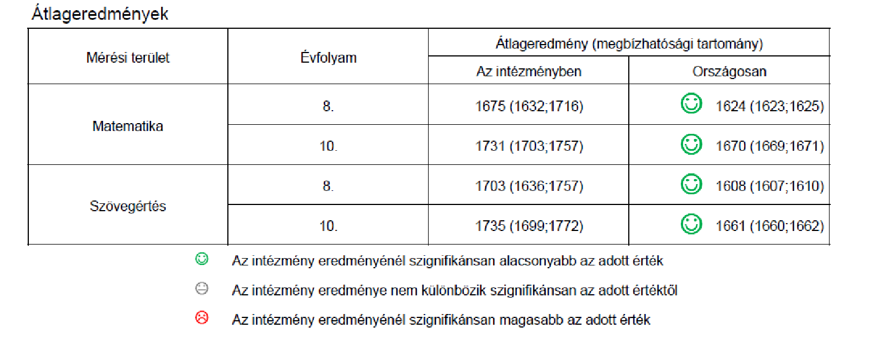
2.táblázat
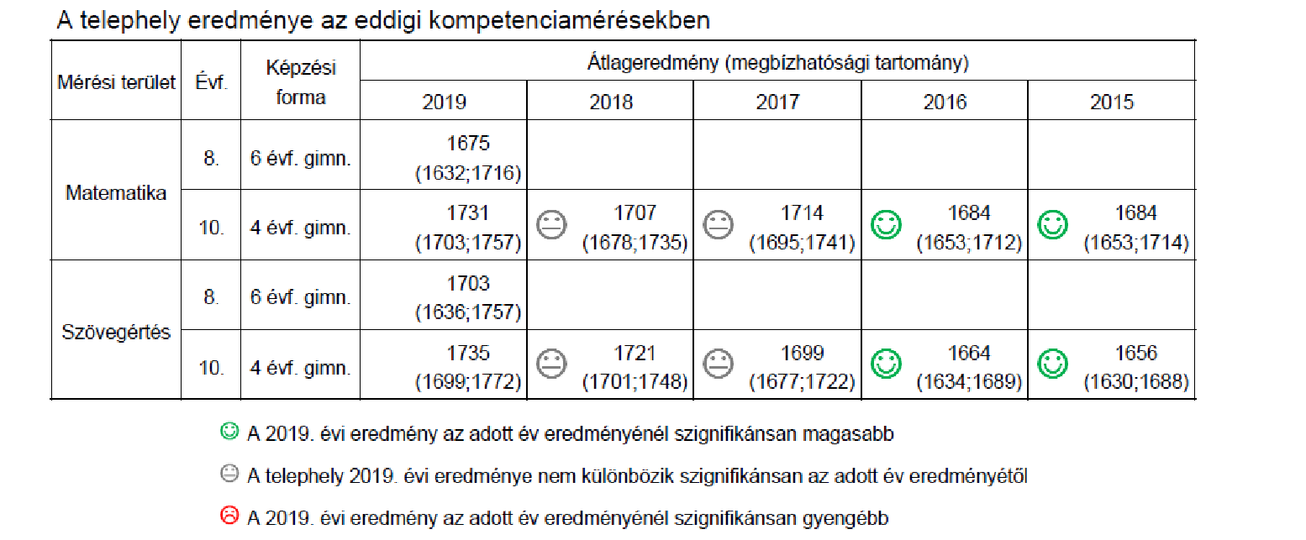

Matematika
A 6 osztályos gimnázium 8. évfolyamos diákjai vettek részt a mérésben (25 fő). A 8. osztályba járó diákok matematikából elért átlageredménye 1675 képességpont. Az átlag konfidencia intervalluma 1632 és 1716 képességpont közé esik. A gimnázium 10. évfolyamos tanulóinak a matematikából elért átlageredménye 1731 képességpont. Az átlag konfidencia intervalluma 1703 és 1757 képességpont közé esik.

3.táblázat
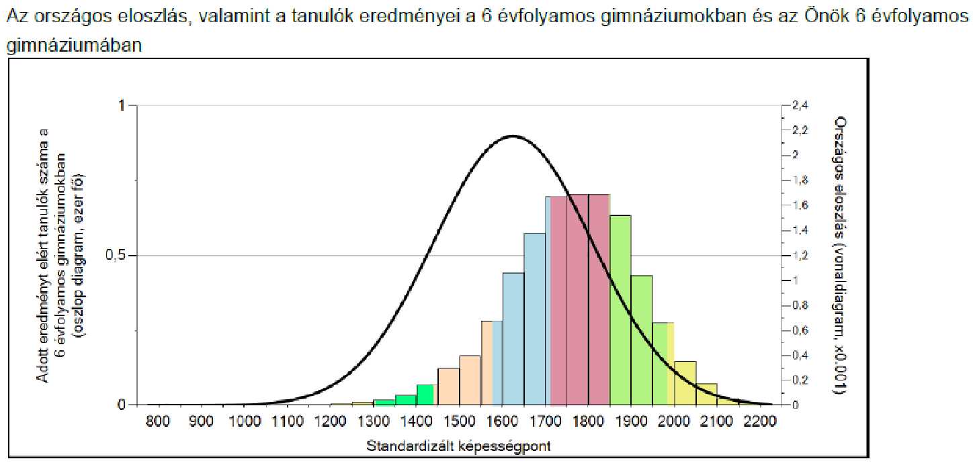

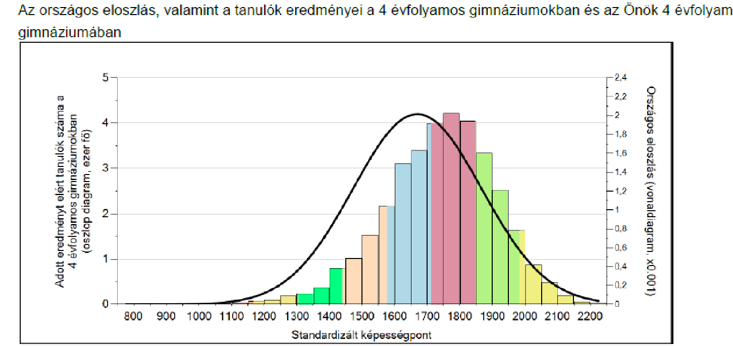

Szövegértés

A szövegértés mérésen a 8. évfolyamos tanulók országos átlag 1608 (konfidencia-intervallum 1607;1610) ; a 10. évfolyam esetében 1661 (konfidencia-intervallum 1660;1662) képességpont. Az iskola átlagteljesítménye szignifikánsan jobb, mint az országos átlag. A 8. évfolyamon 1703 képességpont (konfidencia-intervallum 1636; 1757); a 10. évfolyamon az elért eredmény 1735 képességpont (konfidencia-intervallum 1699; 1772)
A gimnáziumunk 10. évfolyamos tanulóinak képességmegoszlása az 3-7. szövegértés képességszintek között mozog. Az alapszint, az eredményes alkalmazáshoz szükséges 4. képességszint alatt, 4 tanuló, a tanulók 2,5 % áll. A 6-7. képességszintet a tanulók 34,5 %-a, 28 fő teljesítette.

4. táblázat
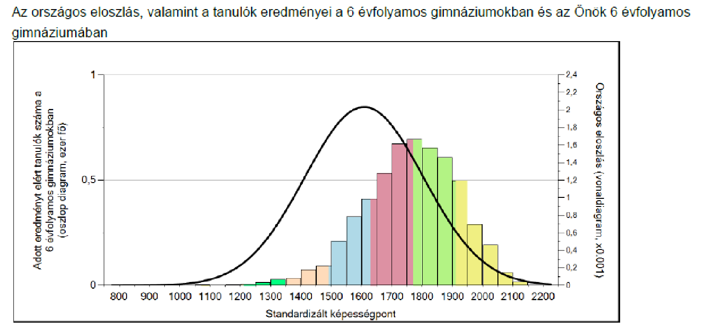
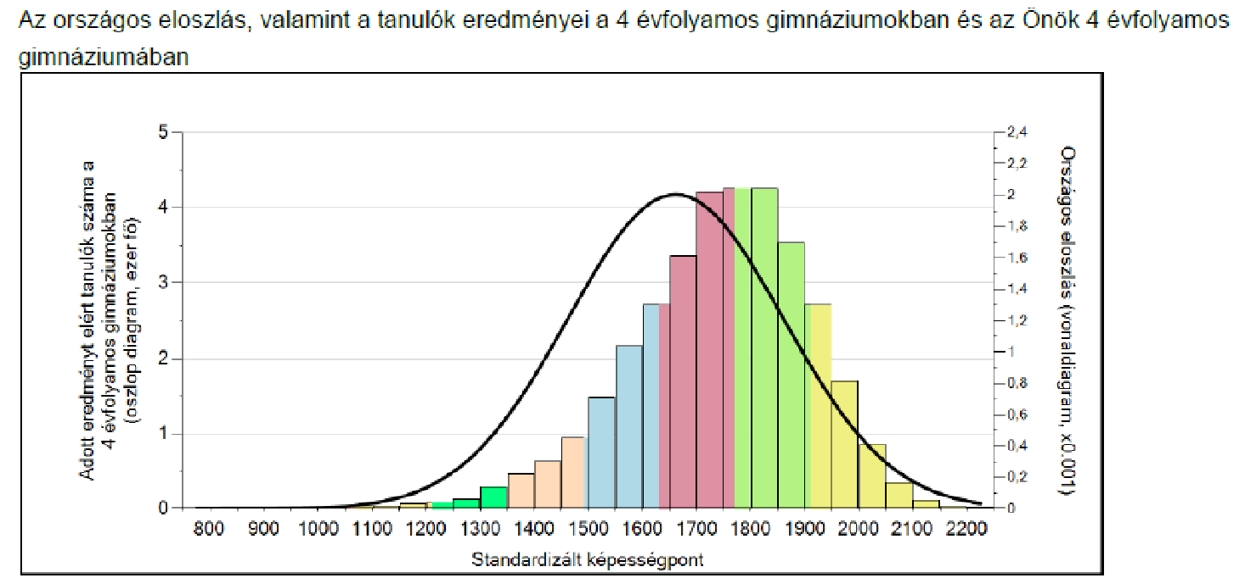

CSH- index
A tanulók háttere, otthoni körülményei jelentős mértékben meghatározzák képességeik, eredményeik alakulását. Semmi nincs akkora hatással a gyermek fejlődésére, mint a saját szülei, habár az oktatási intézmények egyik főfeladata éppen a hátrányos helyzetű gyerekek tanulási esélyeinek javítása. Éppen ezért az iskola teljesítményének megítélésekor a családi hátteret is figyelembe kell vennünk a tanulók eredményeit. A CSH-indexet figyelembe véve megállapítható, hogy iskolánk diákjai jobban teljesítettek, mint amit az országos adatok figyelembevételével várhattunk volna.
Matematika:
5. táblázat
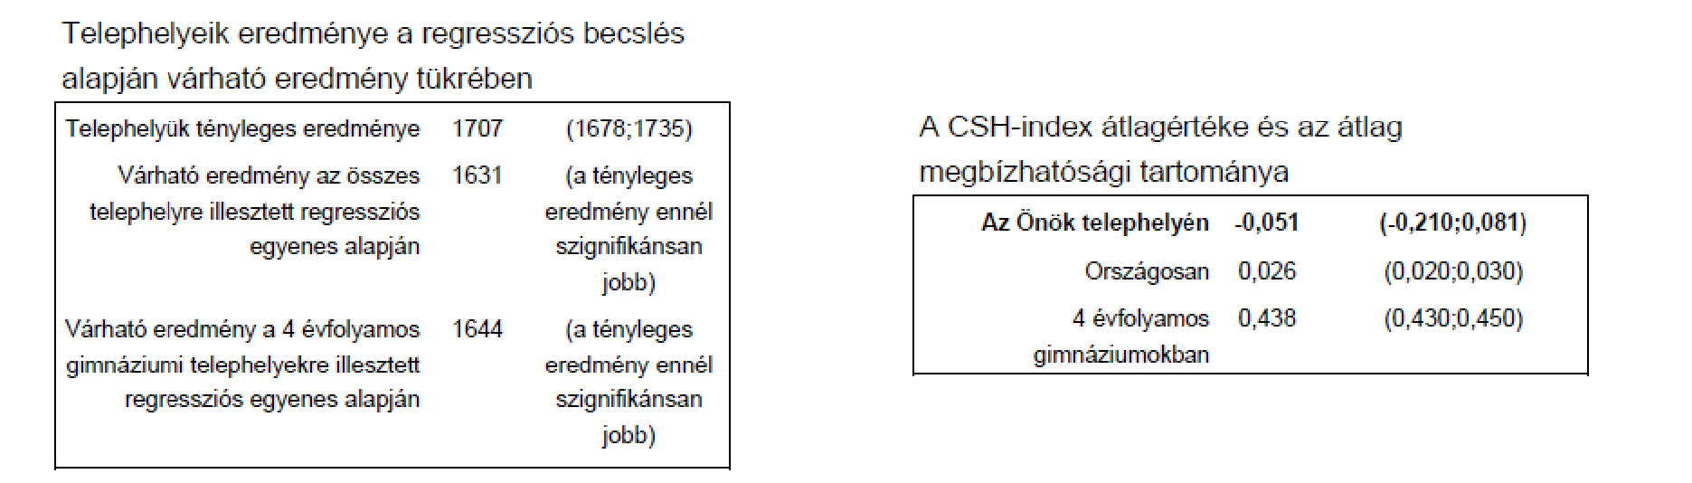

Szövegértés
6. táblázat

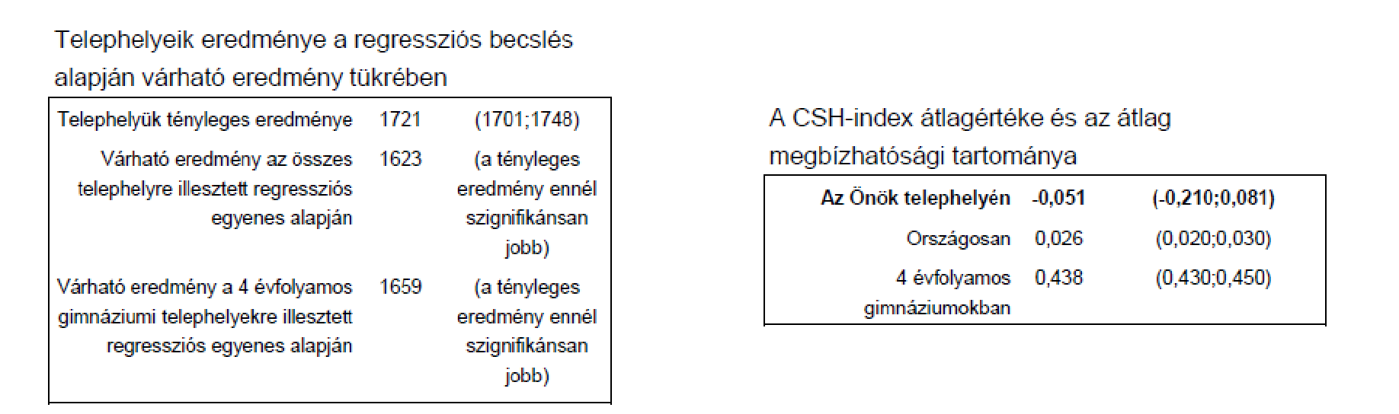

Az alapszintet el nem érő tanulók aránya
A gimnázium mérésben résztvevő tanulói közül az országos átlagnál szignifikánsan kevesebben vannak azok a diákok, akik nem érték el a 4. alapszintet matematikából és szövegértéből.
Az alapszint az a minimális szint, amelyet szükségesnek tekintünk a további ismeretek szerzéséhez és a mindennapi életben való boldoguláshoz az adott korosztály sajátosságait is figyelembe véve. Ez a képességszint a 10. évfolyamon a 4. képességszint mindkét mérési területen.
7. táblázat
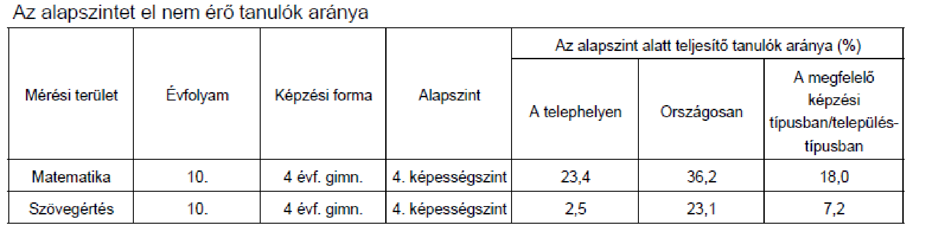

Intézményünk eredményei hasonlóan az előző évekhez hasonlóan szignifikánsan jobbak, mint az országos átlag. Az alapszintet nem elérők arányában és a hozzáadott érték területén iskolánk diákjai jobban teljesítettek, mint amit az országos adatok figyelembevételével várhattunk volna.
Mezőberény, 2020. 06.25.

Felhasznált irodalom:
Balázsi Ildikó, Rábainé Szabó Annamária, Szabó Vilmos, Szepesi Ildikó: A 2004-es Országos kompetenciamérés eredményei 1: http://epa.oszk.hu/00000/00035/00098/2005-12-ta-Tobbek- 2004.
KIR Tanügyigazgatási szakportál · Az Országos mérés eredményei, https://www.kir.hu/okmfit/getJelentes.aspx?tip=i&id=028375

